十二因缘图书互借馆
需求规格说明书

软工第十二小组

修订记录
日期 | 版本 | 修改描述 | 作者 | 审核
2021.10.24 | V0.12 | 修改了性能需求，调整了目录 | 陈逸浩 | 汪芷汀
2021.10.27 | V0.13 | 修改了流程图，数据字典 | 汪芷汀 | 其他组员
2021.10.30 | V1.14 |  | 黄雨昊 | 其他组员

目录
修订记录 2
1 前言 4
1.1 文档目的和范围 4
1.2 参考文献 4
1.3 术语表 4
2 总体描述 4
2.1 背景 4
2.2 业务执行角色 4
2.3 运行环境 5
2.4 设计和实现上的约束 5
2.5 整体流程/逻辑关系 5
3 特性与其需求 5
3.1 特性 F001用户行为 5
3.1.1 特性描述 5
3.1.2 功能性需求 6
3.2 特性 F002管理行为 7
3.2.1 特性描述 7
3.2.2 功能性需求 7
4 需求 8
4.1性能需求 8
4.2 用户界面（User Interface，UI） 9
4.3接口需求（Interface Requirements，IR） 9
4.4安全性需求（Security Requirements ,SR） 9
4.5国际化需求(Internationalization Requirements,I18NR ) 10
5 调研 10
6 附录 10

前言

文档目的和范围
第一读者 | 软工十二小组全体组员
第二读者 | SE2021全体
作者 | 软工十二小组
- 编写本文档的目的:编写本文档的核心目的是明确本系统的详细需求，以便老师和同学能够确认系统的功能和性能，并作为软件设计和开发人员（也即我们十二小组成员）的设计依据和测试标准。本文档针对“十二图书互借馆”的目标、范围的描述，以此作为系统选型、设计、开发和实施的依据。同时，也为小组成员间以及与老师的交流和协作创立基础。
- 范围：软件产品名称“十二图书互借馆”。旨在通过本网站帮助浙大城市学院内在校师生进行高效有序的图书互借，帮助大家以更经济优质的方式获得更多的学习资源。

参考文献
1 张海藩，牟永敏 《软件工程导论（第六版）》 清华大学出版社
- GB/T 8567——2006《计算机软件文档编制规范》
3 ISO/IEC JTC1/SC7 N2106 1999/04/15《软件工程——用户文档过程》
- 《图书馆管理系统需求规格说明书》----百度文库，2016.01.07

1.3术语表
术语 | 解 释
SRS | Software Requirements Specification，软件需求说明书
FR | Functional Requirements，功能性需求
PR | Performance Requirements，性能需求
UI | User Interface，用户界面

2总体描述

2.1背景
作为计算机专业的大学生，大量技术书籍的阅读必不可少。图书馆的书籍虽然种类繁多，但没有笔记，一些考研用书价值低。而大多数学生不想花太多钱买书于是有必要建立一个大学生间的图书互借系统，用来满足一些学生，尤其是考研党的借书需求。出于此，我们打算做一个面向同校大学生的图书互借系统。实现同学间书籍的借与还。同时线下借书与书中笔记可以促进同学之间的交流，给同学们提供一个心理上的学习动力。

2.2业务执行角色
角色名称 | 活动描述
管理员 | 对用户和上架的书进行操作
用户 | 上架书或是下架自己上架的书，借书与还书

2.3运行环境
由于本项目的主体为网站，并没有很高的配置需要或是特定的系统需求，只需市面上常见的普通配置的个人电脑或是智能手机即可。

2.4设计和实现上的约束
经济成本 出于这方面的考量，我们选择通过邮箱而不是短信来通知。
技术水平 囿于小组成员的水平限制，我们选择了相对容易实现的网页作为载体，并对一些功能进行了取舍。
管理方式 由于我们开发小组是由三人小组构成，由git进行代码管理，我们项目的推进比较依赖于组员的个人发挥同时沟通成本较高。
系统适配 作为网页，我们需要考虑到各种新老系统以及手机网页的适配问题。
审查功能 我们考虑到由于上传书籍内容存在的潜在的麻烦，以及可能的服务器攻击等，需要一个可靠的审查系统。
通信协议 有待深入了解。
应用接口 在考虑当中，需要在开发过程随时更新。
信息安全 信息安全的重要性不言而喻，我们需要做好信息的保密性和安全。
错误处理 当出现错误时，我们需要一个有效的系统来处理，以期提供更好的用户体验。

2.5整体流程/逻辑关系（ER）
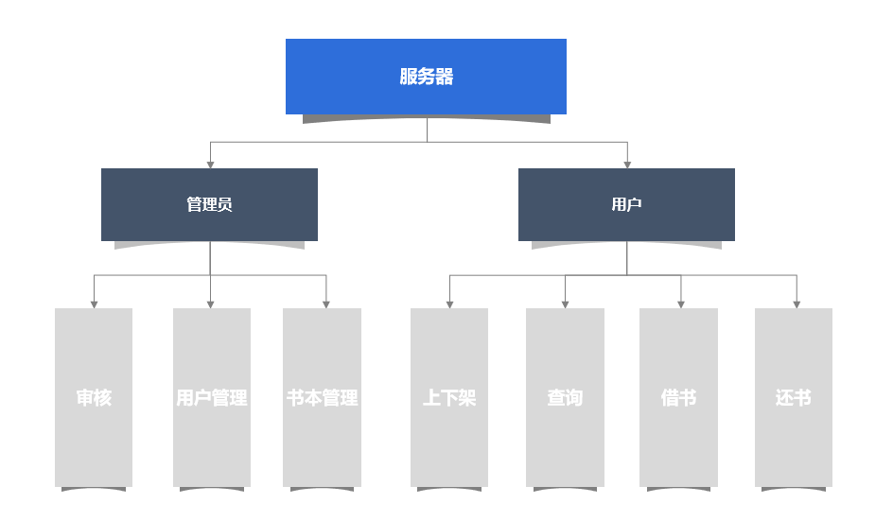
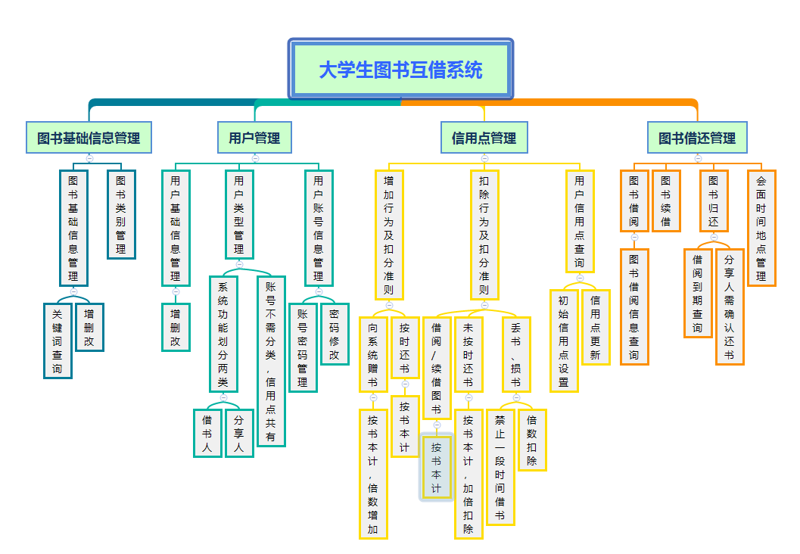
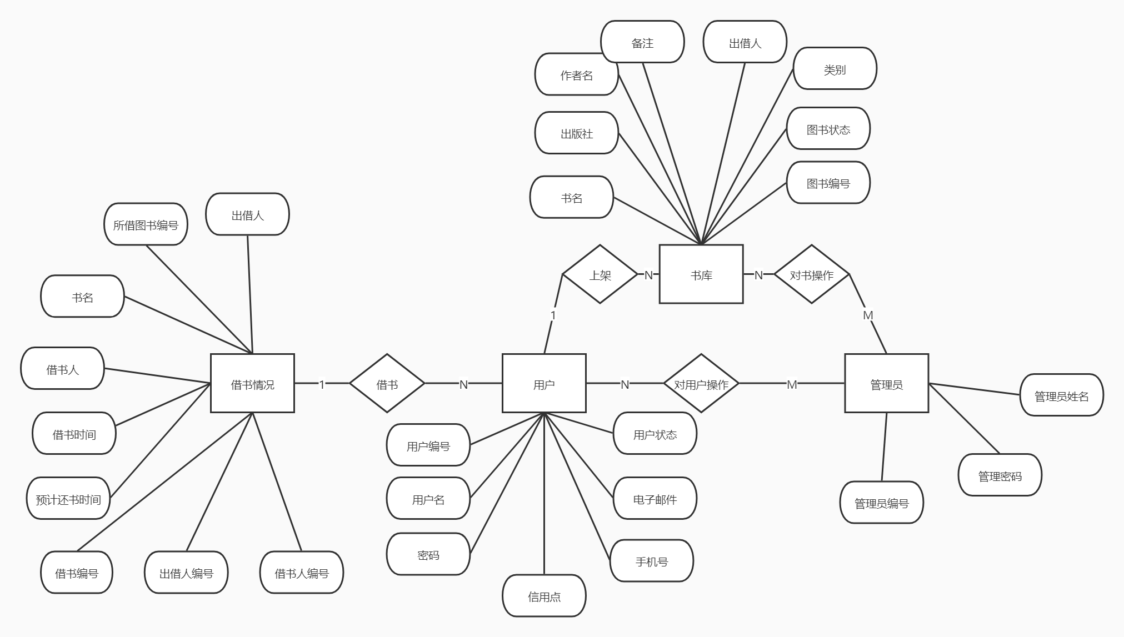

3. 特性与其需求

3.1特性F001用户行为

3.1.1特性描述
此特性为用户可以进行的行为。

3.1.2功能性需求
注册、登录及账号管理。
分享、上架书籍。
撤销、下架书籍。
查询书籍。
借阅书籍。
归还书籍。
确认归还。
错误引导、帮助。

3.1.3数据流图和数据

3.1.3.1顶层流程
用户场景 | 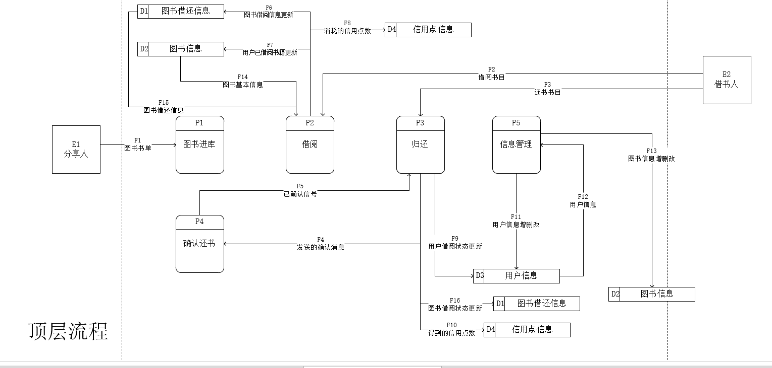  （下架书暂缺）
功能描述 | 系统总数据流程
补充说明

数据字典：1.顶层处理数据字典
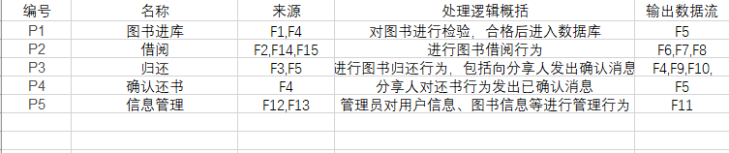
2. 顶层存储数据字典
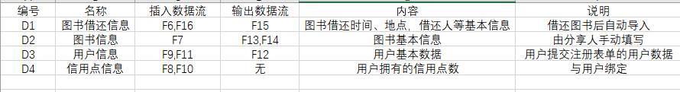
3. 顶层数据流字典
名字：管理员密码
别名：
描述：管理员登录系统的密码
定义：管理员密码=10{字母或数字}20
位置：管理员

名字：管理员编号
别名：
描述：管理员的唯一身份编号，同时用来登录系统
定义：管理员编号=10{数字}10
位置：管理员

名字：信用点
别名：
描述：衡量用户行为的依据
定义：信用点=0{数字}10
位置：管理员

名字：用户编号
别名：
描述：用户的唯一身份编号，同时用来登录系统
定义：用户编号=10{数字}10
位置：用户

名字：用户名
别名：
描述：用户的姓名信息
定义：用户名=0{字符}10
位置：用户

名字：密码
别名：
描述：用户登录系统的密码
定义：用户密码=10{字母或数字}20
位置：用户

名字：用户状态
别名：
描述：用户的当前状态，如已借书、空闲、拉黑等
定义：用户密码=0{字符}20
位置：用户

名字：电子邮件
别名：
描述：用户的电子邮件
定义：电子邮件=0{字符}30
位置：用户
名字：手机号
别名：
描述：用户的手机号
定义：手机号=11{数字}11
位置：用户
名字：书名
别名：
描述：图书名称
定义：书名=0{字符}30
位置：书库，借书情况
名字：出版社
别名：
描述：图书出版社
定义：出版社=0{字符}30
位置：书库
名字：作者名
别名：
描述：图书作者名
定义：作者名=0{字符}20
位置：书库
名字：备注
别名：
描述：图书备注，介绍一些补充信息与书主的要求
定义：备注=0{字符}100
位置：书库
名字：出借人
别名：
描述：图书出借人的用户名
定义：出借人=0{字符}10
位置：书库，借书情况
名字：出借人编号
别名：
描述：图书出借人的用户编号
定义：出借人编号=10{数字}10
位置：书库，借书情况
名字：类别
别名：
描述：图书类别
定义：类别=0{字符}20
位置：书库
名字：借书人
别名：
描述：借书人的用户名
定义：借书人=0{字符}10
位置：借书情况
名字：图书状态
别名：
描述：图书状态，如在架、出借、遗失
定义：图书状态=0{字符}20
位置：书库
名字：所借图书编号
别名：
描述：所借图书的图书编号
定义：图书编号=9{数字}9
位置：借书情况
名字：图书编号
别名：
描述：图书的唯一编号，同时用来录入系统
定义：图书编号=9{数字}9
位置：书库
名字：借书人编号
别名：
描述：借书人的用户编号
定义：借书人编号=10{字符}10
位置：借书情况
名字：借书时间
别名：
描述：借书的时间
定义：借书时间=0{字符}20
位置：借书情况

名字：预计还书时间
别名：还书时间
描述：预计的还书时间
定义：预计还书时间=0{字符}20
位置：借书情况
名字：借书编号
别名：
描述：每一次图书的唯一编号，同时用来录入系统
定义：借书编号=10{字符}10
位置：借书情况
名字：借书情况
别名：借书情况表
描述：记录借书情况，借书人、出借人信息的表
定义：借书情况=出借人+借书人+出借人编号+借书人编号+借书编号+书名+图书编号+借书时间+预计还书时间
位置：输出到打印机
名字：书库
别名：
描述：储存书籍信息的表
定义：书库=图书编号+书名+图书状态+类别+作者名+出版社+出借人+出借人编号+备注
位置：输出到打印机
名字：用户
别名：
描述：记录用户信息的表
定义：用户=用户编号+用户名+密码+用户状态+电子邮件+手机号+信用点
位置：输出到打印机
名字：管理员
别名：管理员表
描述：记录管理员信息的表
定义：管理员=管理员姓名+管理员编号+管理员密码
位置：输出到打印机
名字：管理员
别名：管理员表
描述：记录管理员信息的表
定义：管理员=管理员姓名+管理员编号+管理员密码
位置：输出到打印机
名字：管理员姓名
别名：
描述：管理员姓名
定义：管理员姓名=0{字符}10
位置：管理员

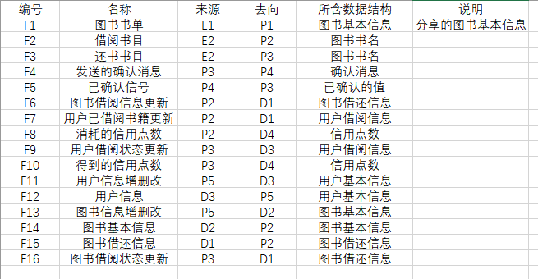

3.1.3.2上架和下架
用户场景 | 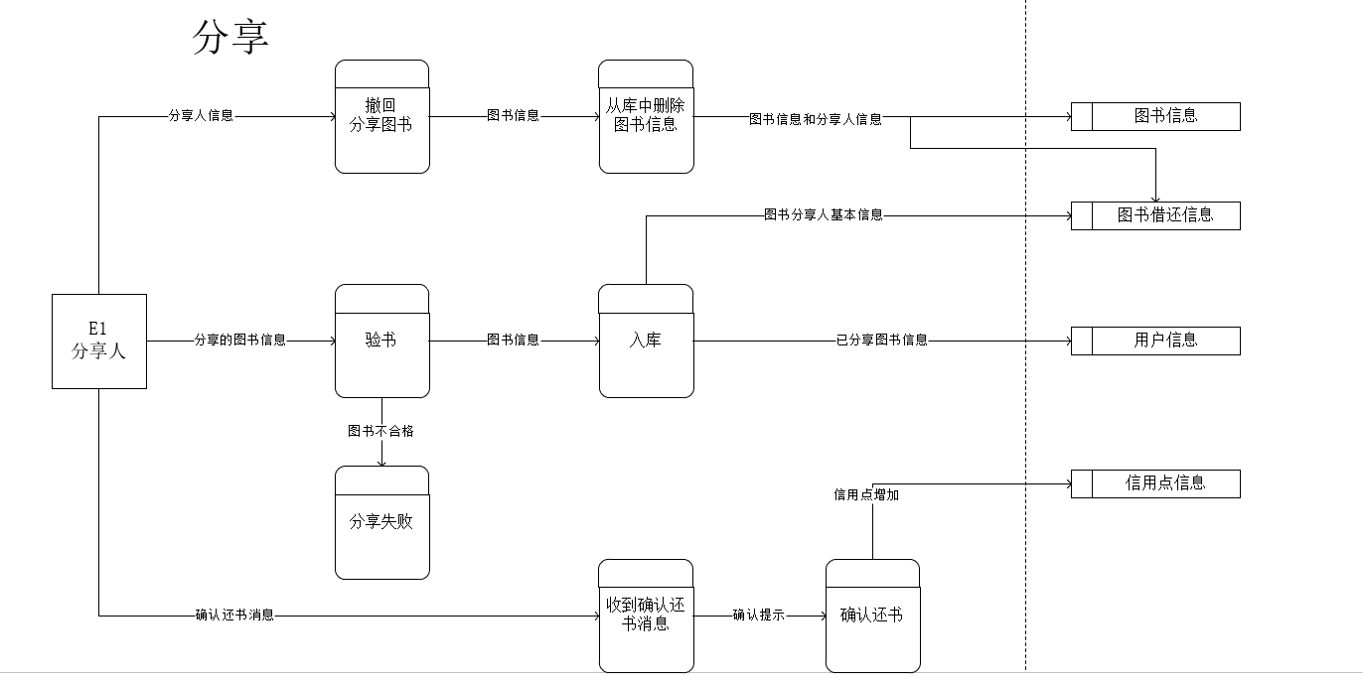  （下架书暂缺）
功能描述 | 用户可以上架书或是下架自己上架的书
补充说明 | 上架需管理员审查

3.1.3.3借书与还书
用户场景 | 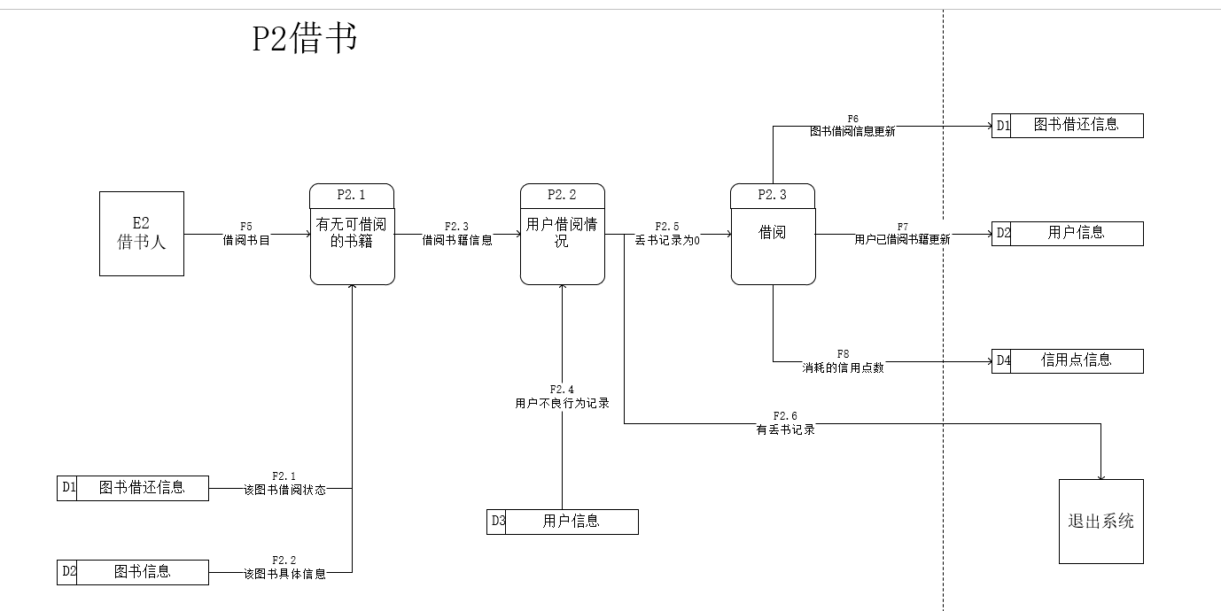  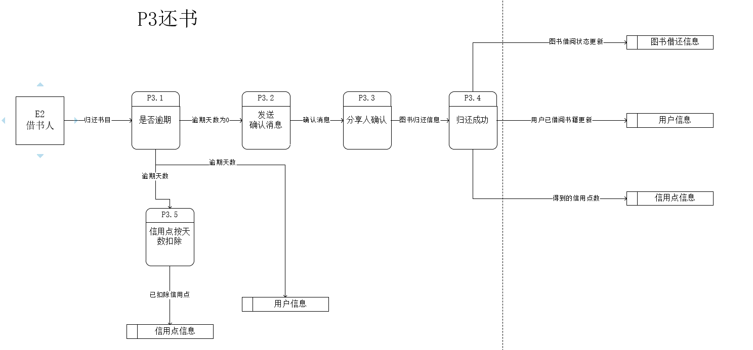
功能描述 | 用户借书与还书
补充说明 | 将自动生成记录，系统会判断是否出现违规行为

3.2特性 F002管理行为

3.2.1特性描述
此特性为管理员和系统自动可以进行的行为。

3.2.2功能性需求
管理员账号登录及管理。
用户信息管理。
书籍信息管理。
网站维护功能。
审核功能。
用户通信功能。

3.2.3数据流图

3.2.3.1 F002.FR.001 用户管理
用户场景 | 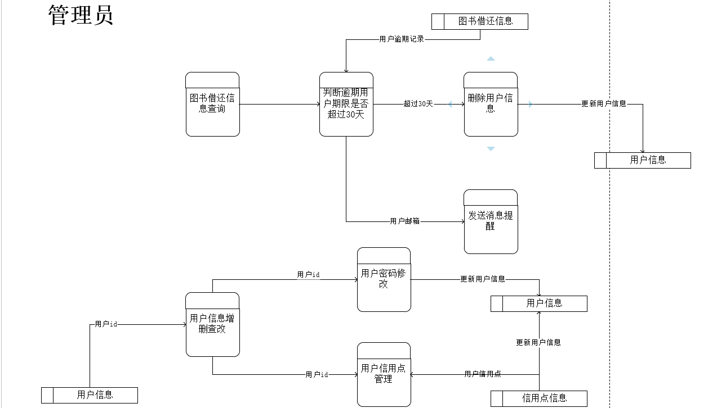
功能描述 | 系统会自动进行部分用户信息管理
补充说明

3.2.3.2 F002.FR.002 图书管理
用户场景 | 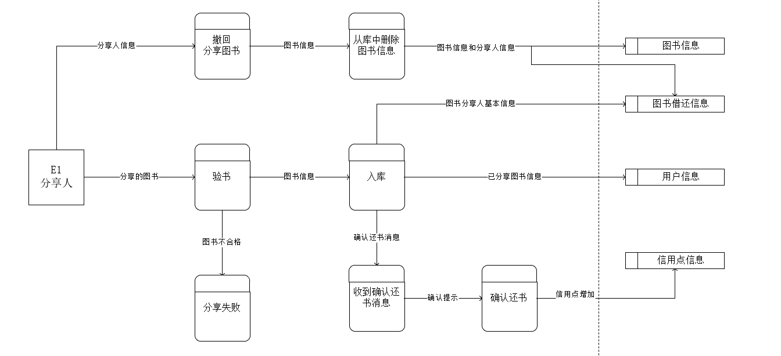
功能描述 | 对上架书的审核
补充说明 | 阻止操作会产生记录

4需求

4.1性能需求

4.1.1 PR.001 数据访问性能要求
描述 | 该图书管理系统利用数据缓存，既保证了数据库中原始数据的可靠性，又能够加强数据之间的交互效率。
补充说明

4.1.2 PR.002 数据传输性能要求
描述 | 该图书管理系统数据在上传时会经过部分压缩，以加强数据的统一保存和处理，还能节省数据所占用的空间，给数据库减小压力。
补充说明

4.1.3 PR.003 支持的终端数
描述 | 暂定目标为200个，有待后期调研实践修改。
补充说明

4.1.4 PR.004 支持并行操作的用户数
描述 | 暂定目标为200个，有待后期调研实践修改。
补充说明

4.1.5 PR.005 容量的大小
描述 | 初步暂定为2TB，其后可根据需求调整。
补充说明

4.2 用户界面（User Interface，UI）
用户登录界面：

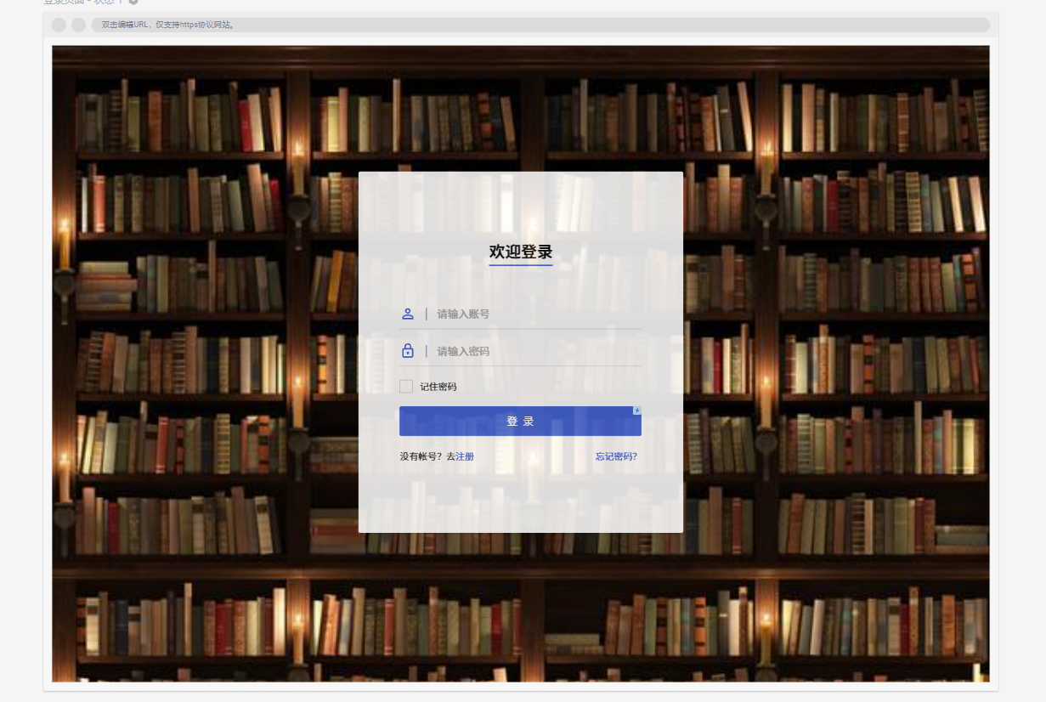

用户注册界面：
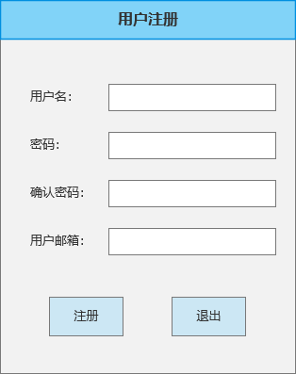

功能选择界面：
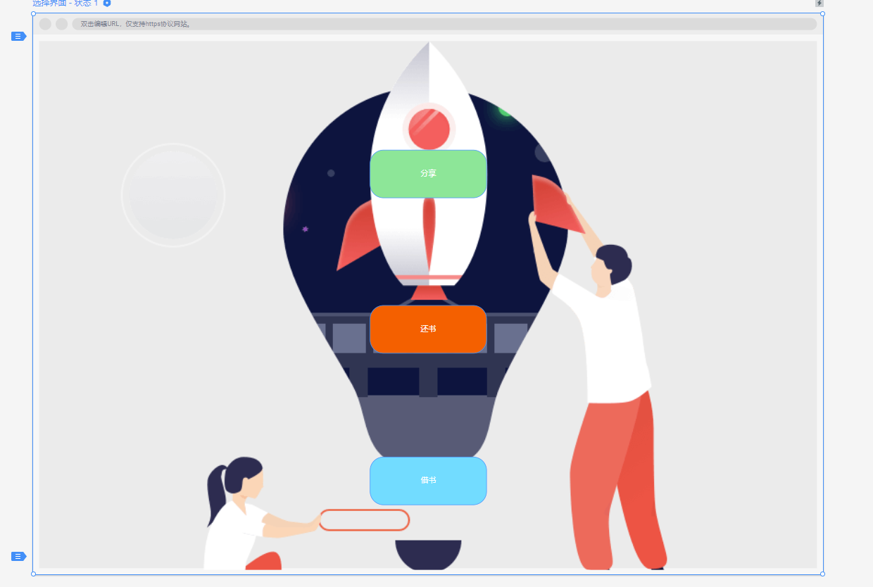

还书界面1：
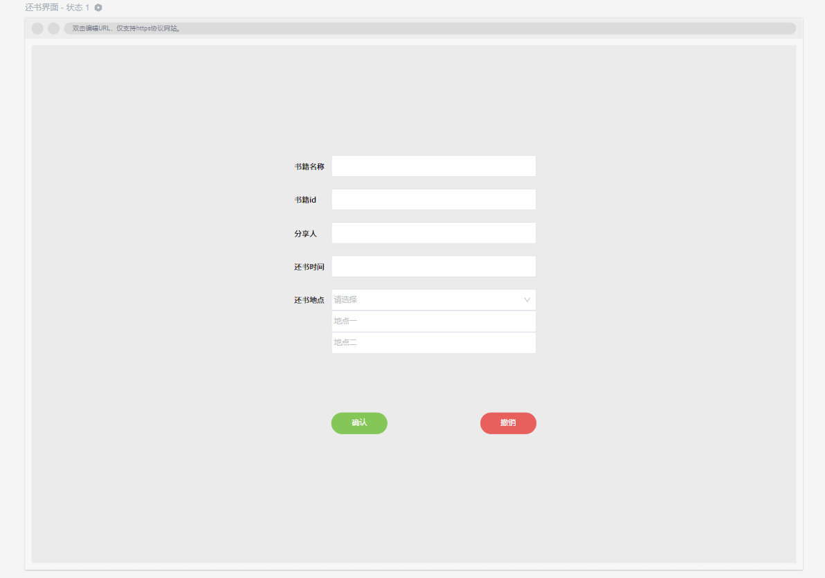

分享界面1：
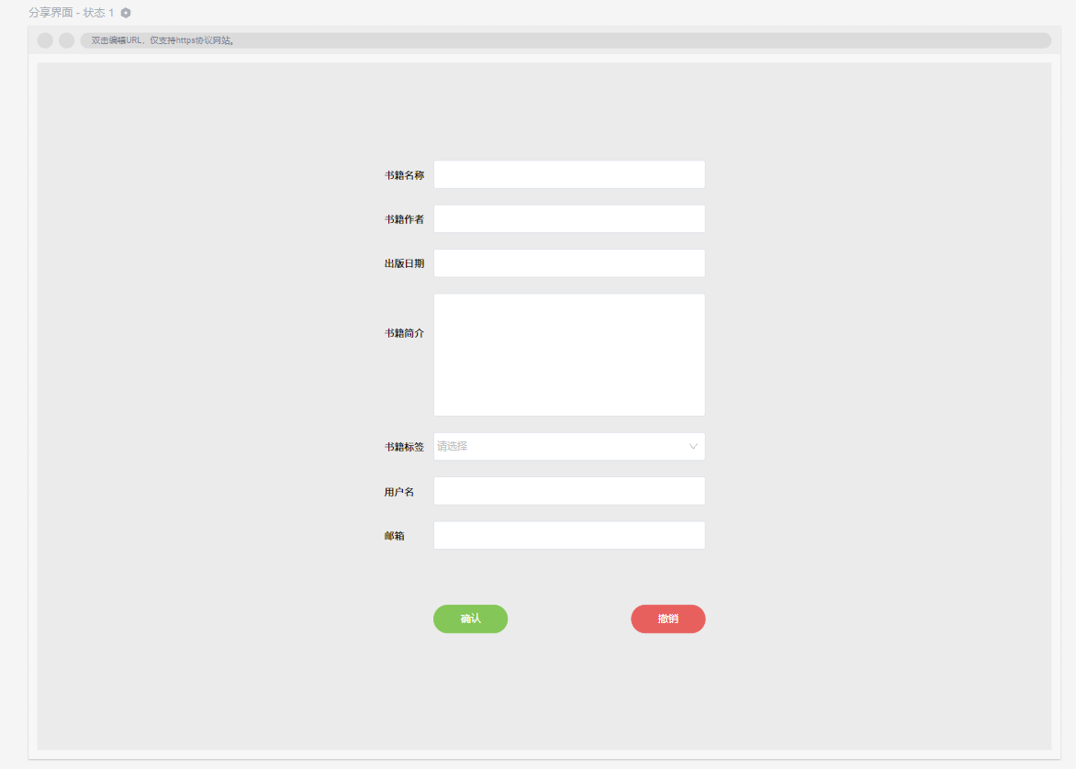

图书信息查询/管理界面：
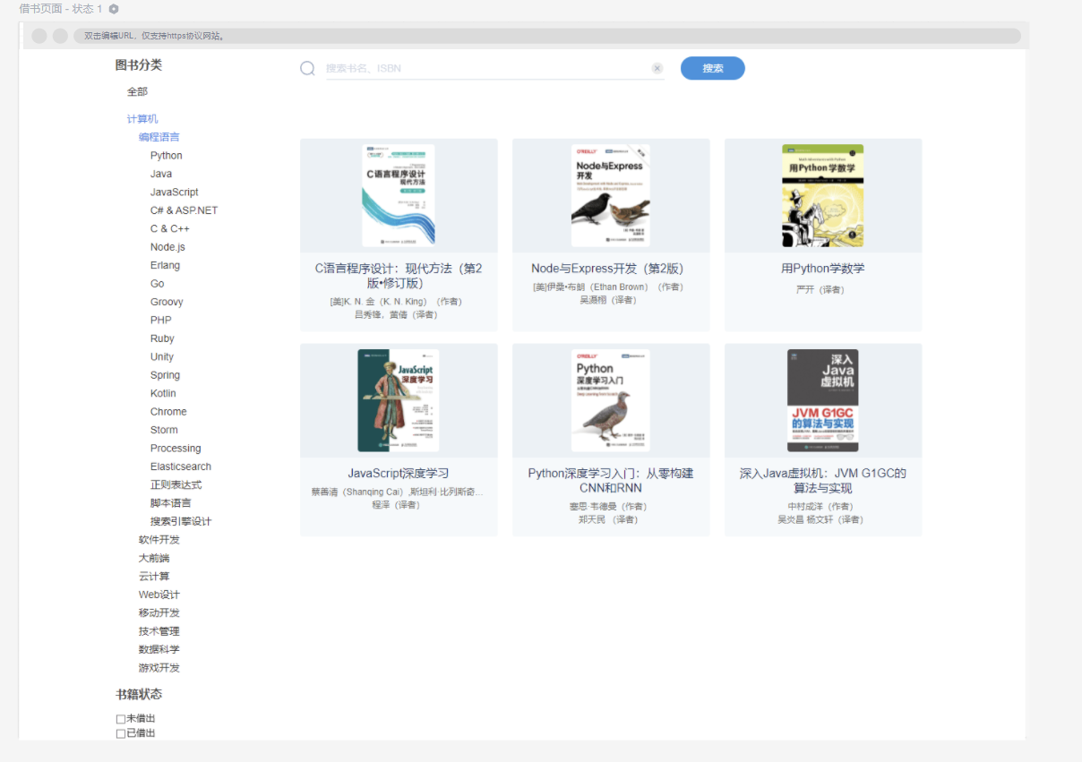

管理员界面初稿：
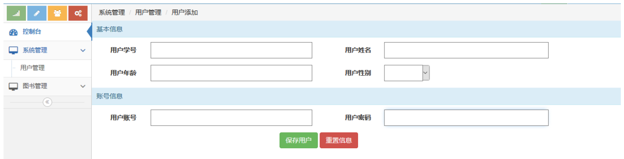

4.3接口需求（Interface Requirements，IR）

4.3.1 硬件接口需求：

由于网站并不需要太多的硬件资源，硬件无特殊接口，只需同时适应pc和手机端的使用即可。

4.3.2 软件接口需求

相关的软件模块的接口，主要考虑分享到QQ、微信等界面的显示问题，以及不同浏览器正常适配的问题。

4.3.3 通信接口需求：待定 说明采用何种方式通讯的特定要求；

4.3.4 数据统计需求：待定 说明本产品需要进行统计的数据要求；

4.3.5 用户接口需求

采用windows的通用图形界面，遵循windows软件界面的规范。遵守国家关于计算机方面词汇的标准，用词正确、准确、无歧义。提供信息提示、错误处理等辅助使用的功能。

4.4安全性需求（Security Requirements ,SR）
本系统需要防止数据丢失、防止非法访问系统功能、等安全性功能

4.5国际化需求(Internationalization Requirements,I18NR )

考虑到用户范围为浙大城市学院学生，暂无国际化需求。（部分页面考虑加入英文）
4.6 可扩充性需求

在开发和使用过程中需求和功能都需要不断更新和完善，系统应具有足够的手段来进行调整和扩充。

4.7易用性需求

需要良好的用户接口，使用合理的术语和图形界面。

4.8易维护性需求

系统需要提供方便的手段供维护人员进行系统的备份、数据的恢复和日常的安全管理。

调研与反馈
待定

附录
暂无

